RIV. CONGR. 138, 1961,

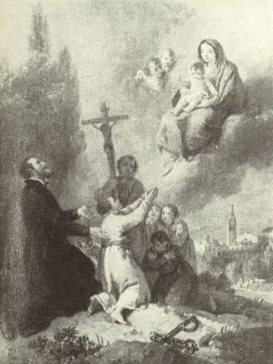

Zuccarelli Francesco, Quadro di S. Girolamo Emiliani, già nel Collegio di San Bartolomeo di Brescia, ( bozzetto presso i Conti Sottocasa di Pedrengo ).

**Riv. Congr. fasc. 138, 1961, P. Marco Tentorio, *Quadro di Francesco Zuccarelli, presso i Conti Sottocasa ( Pedrengo, Bergamo ),* pag. 200-201**